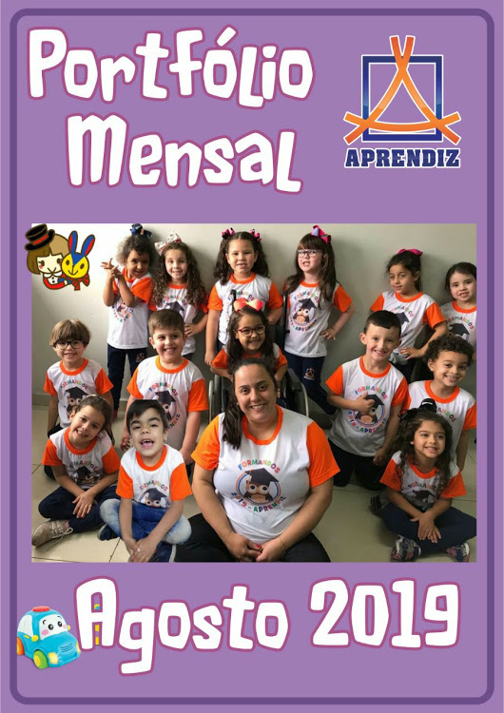

DISCIPLINA
SOCIOEMOCIONAL

CONSTRUÇÃO DO LIVRO DA ESTANTE MÁGICA.
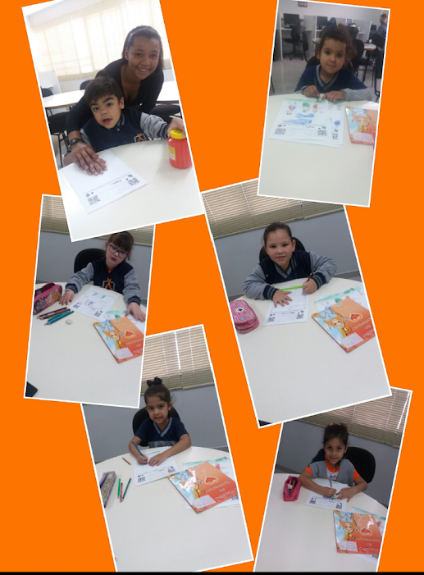

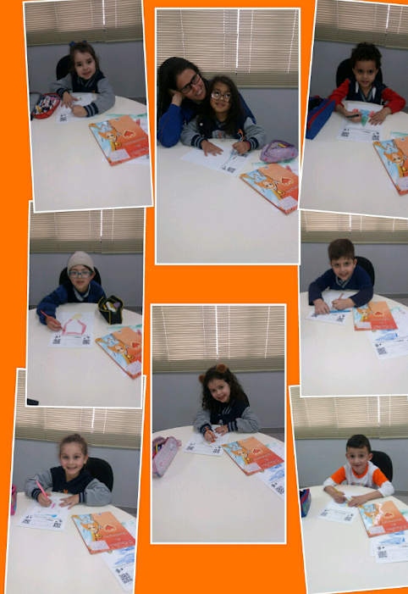

PROJETO
LEITURA
ITINERANTE

HISTÓRIA DE FANTOCHES:
A GALINHA RUIVA

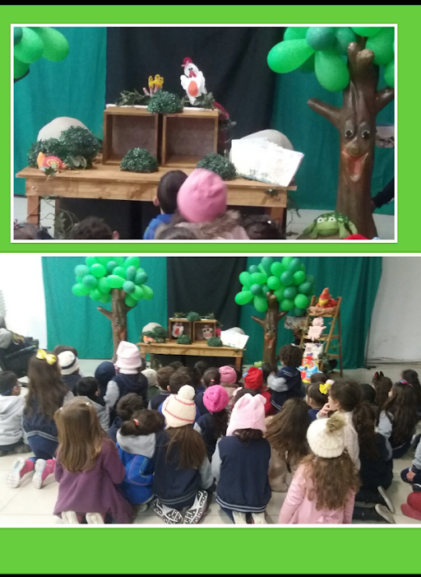

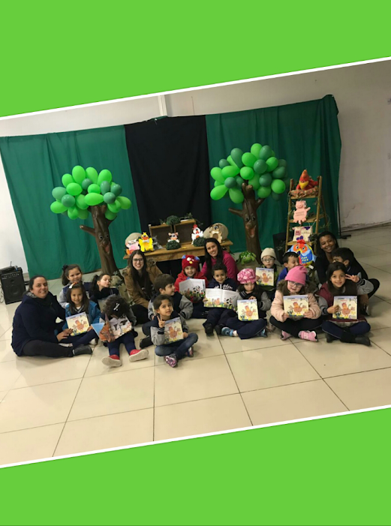

CONHECENDO OS PINTINHOS DA HISTÓRIA, REALIZANDO A MOTRICIDADE FINA.
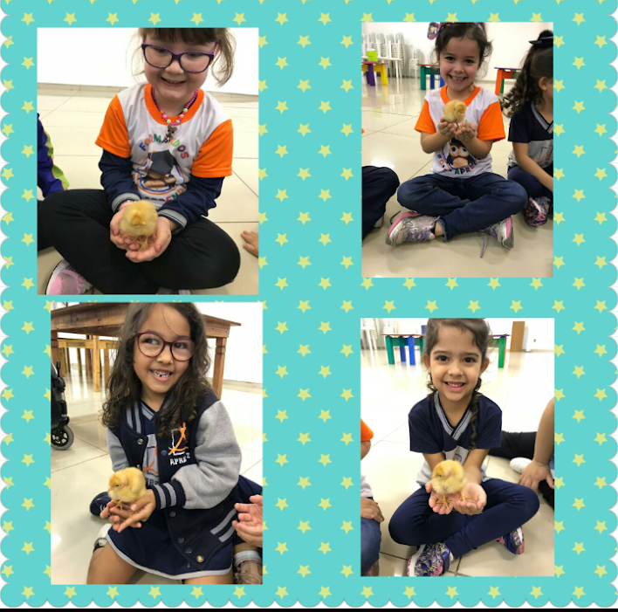
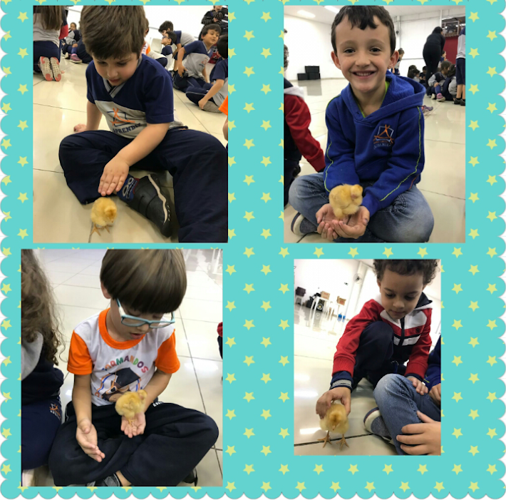

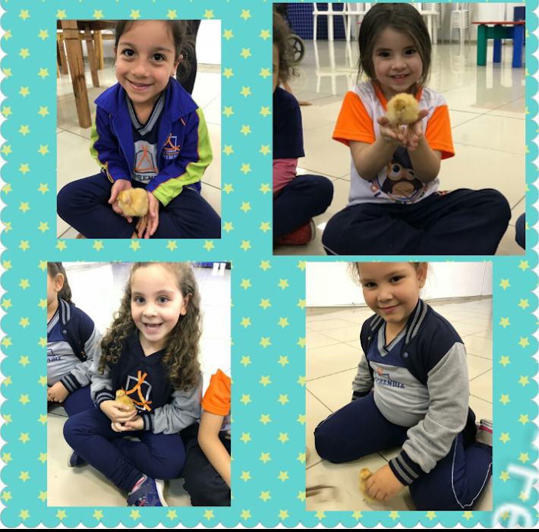
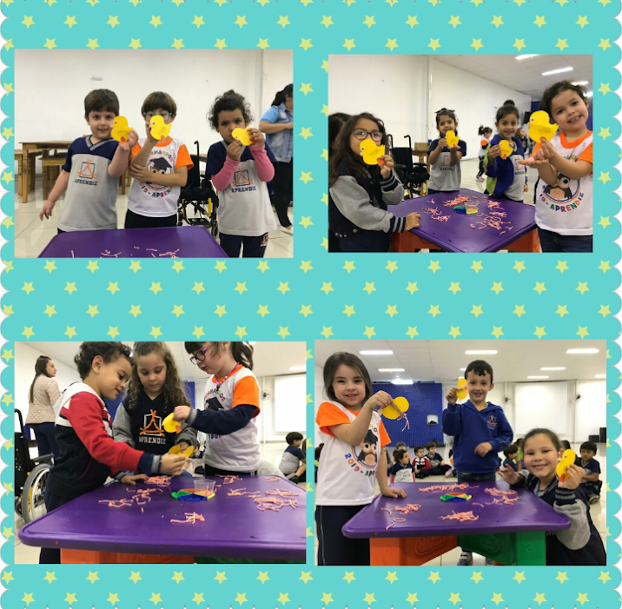
DEGUSTAÇÃO DE MILHO VERDE
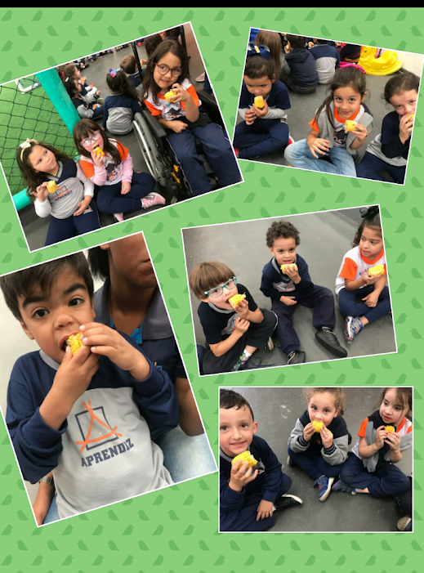

PROJETO
EDUCAÇÃO
FINANCEIRA

ASSISTINDO A HISTÓRIA DA DONA BARATINHA.

